Innovation og iværksætteri 1, luk virksomheden op, s. 18-22
Plan (opstart af forløb + virksomhed)

- Hvad lærte vi sidste gang?
  - Udvidet dagens sætning og begrebsliste her: Fællesnoter til marketingsforløb, 2025 eø.docx

- Kort læreroplæg omkring:
  - Virksomhedstyper: produktionsvirksomheder, handelsvirksomheder og servicevirksomheder.
    - Find eksempler på de tre typer virksomheder

  - Forskellen på B2B og B2C, figur 1.2 s.15 (se nedenfor)
    - Forklar hvordan man sælger en Iphone til:
      - B2B
      - B2C

  - Hvad der driver innovation (+småopgaver og elever der finder eksempler):
    - Entreprenøropfattelsen (push)
    - Teknologiske-økonomiske opfattelse (push)
    - Den strategiske opfattelse (pull)
    - Brugerdrevet innovation

- Dagens lektie: Luk virksomheden op, s. 18-22
  - Hvad er forskellen mellem innovation og inventioner?
  - Beskriv hvorfor den første Iphone var en innovation og ikke blot en invention. Skriv det ned.

- Opstart af virksomhed:
  - Gruppedannelsetilfældig (senere laver vi permanente grupper til virksomhedsrapporten)
    - Innovationsproces (se nedenfor) eller den strategiske opfattelse (pull) en idé til en virksomhed (elevator pitch)
  - Elevator pitch: kort beskrivelse af produkt, herunder USP (hvad er det unikke ved jeres produkt/service, som konkurrenterne ikke kan levere), segment (hvem sælger I til og hvilket behov dækker I?)

- Dagens produkt:
  - Aflevering af elevator pitch i elevfeedback

- Dagens sætning: hvad har vi lært i dag?

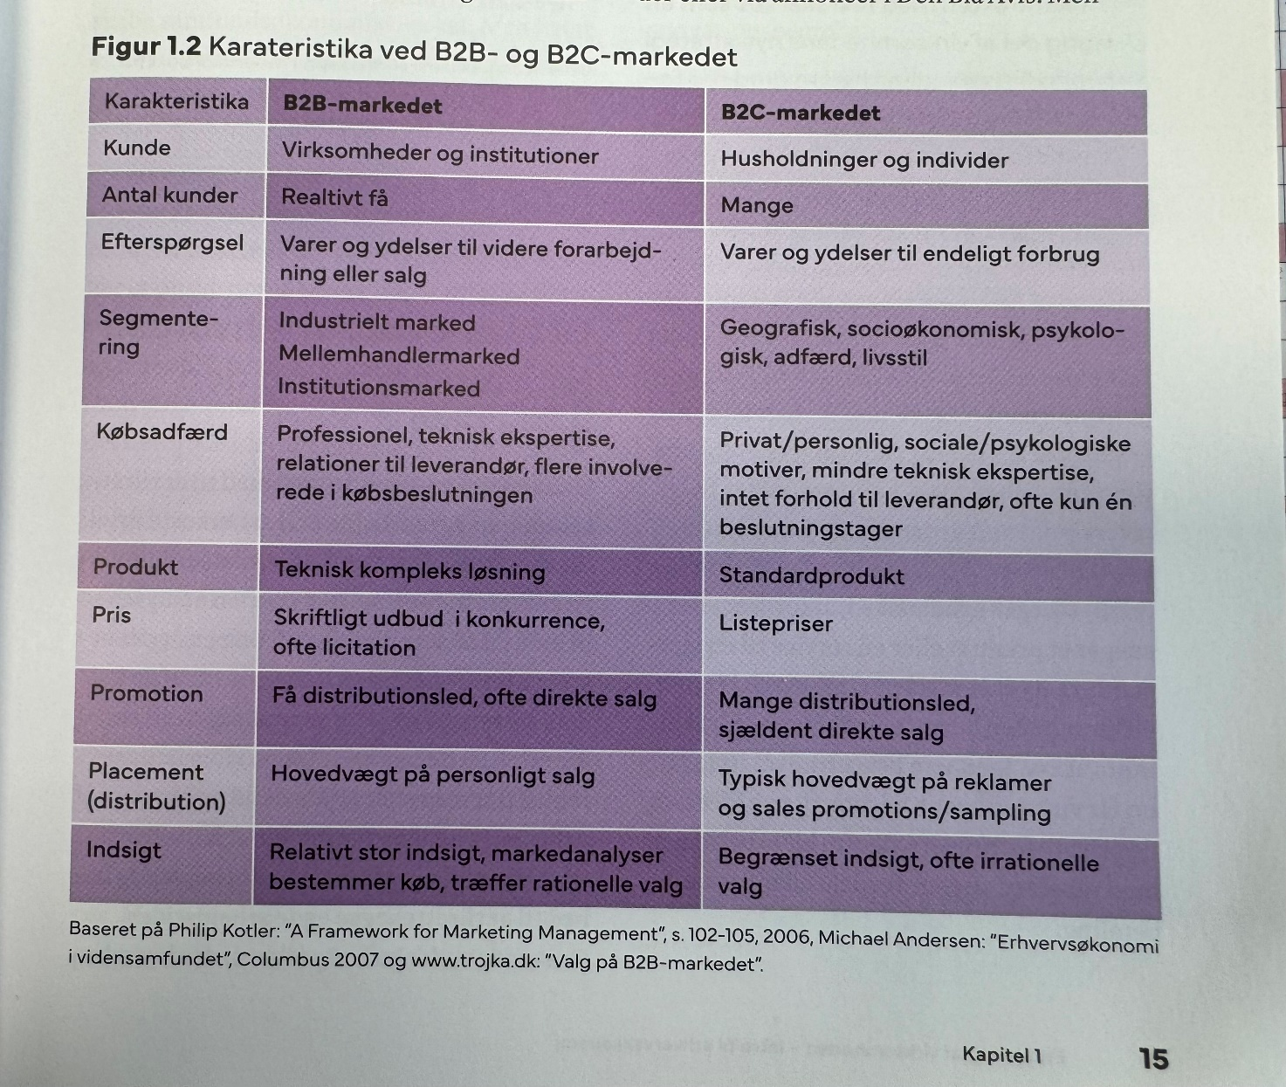

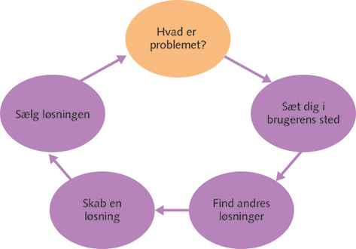
Figur 1.1 - Luk Virksomheden Op (forlagetcolumbus.dk)

